Demografie #1
- demografie = věda studující proces reprodukce lidských populací
- počet obyvatel na Zemi – cca 7,53 miliard (2017)
- nejlidnatější země světa: Čína, Indie, USA, Indonésie, Brazílie
- tempo růstu populace Země se postupně snižuje
- průměrný věk se zvyšuje, populace stárne
- počet dětí na matku se snižuje

Demografická revoluce
- proces vývoje lidské populace
- 1. fáze
  - vysoká mortalita (nemoci, nízká životní úroveň, hladomor)
  - vysoká natalita (držení rodové linie, vysoká dětská úmrtnost, hodnoty ve společnosti, neexistence antikoncepce, zajištění na stáří)
  - přirozený přírůstek je velmi nízký
  - Somálsko, Etiopie, země Sahelu
- 2. a 3. fáze
  - průmyslová revoluce (19. století)
  - mortalita klesá, natalita ne tak rychle → populační exploze
  - země subsaharské Afriky
- 4. fáze
  - stárnutí populace
  - nejvyspělejší země
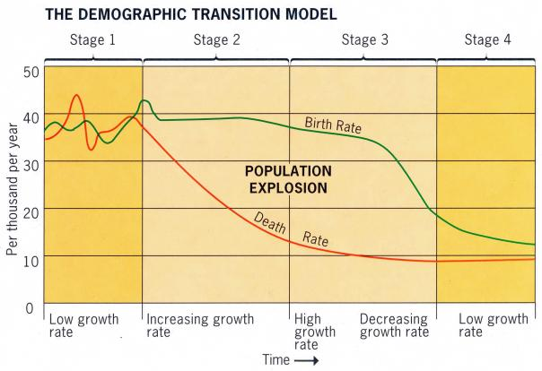

Demografické charakteristiky
- přirozený přírůstek (úbytek) obyvatel
  - = natalita − mortalita
  - udává se procentech či v absolutních číslech (na 1000 obyvatel)
  - světový přirozený přírůstek je cca 1,09 %
- věková pyramida
  - rozvrstvení věku obyvatelstva, množství mužů/žen, porodnost v jednotlivých letech
  - celá Evropa stárne, porodnost stále klesá (pro stát nevýhodný stav – hodně důchodců, málo pracujících)
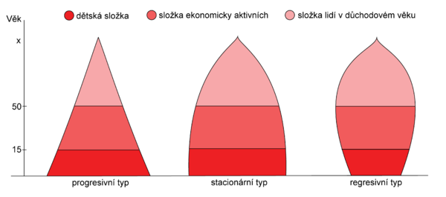
- věková struktura
  - dělení
    - předproduktivní věk 0–14 let
    - produktivní věk 15–64 let
    - postproduktivní věk nad 64 let
  - v ČR žije více lidí v postproduktivním věku než v předproduktivním
  - problémy s financováním – ubývá pracujících
- střední délka života (naděje na dožití)
  - často udávána pro muže a ženy zvlášť
  - průměrný věk, které ho se lidé v daném státě dožívají
  - vyspělé země – kolem 80 let
  - rozvojové země (subsaharská Afrika) – 50–60 let
  - faktory – životní styl, životní podmínky, typ zaměstnání, zdravotnictví, hygiena, …
- průměrný věk
  - ČR 39 let
  - Evropa 42 let
  - Afrika 18 let
  - Severní Amerika 35 let
  - Jižní Amerika 31 let
  - Asie 31 let
- fertilita
  - průměrný počet dětí na jednu potenciální matku
  - aby stát nevymíral – 2,1
  - > 2 počet obyvatel stoupá
  - < 2 počet obyvatel klesá
  - v ČR – 1,6
- kojenecká úmrtnost
  - množství dětí, které se nedožijí jednoho roku
  - udává se v promile
- hustota zalidnění
  - přírodní podmínky – podnebí, půda, vzdálenost od zdrojů (voda, suroviny)
  - ekonomické podmínky – zaměstnání, vzdálenost od měst, dopravní dostupnost
  - rozmístění obyvatel je stále nerovnoměrnější (extrémy: Mongolsko, Monako)

Mobilita obyvatel (územní pohyb)
- stěhování = migrace
  - dlouhodobý přesun (déle než na rok)
  - vnitrostátní, mezinárodní
- dojížďka

Migrace
- imigrace
- emigrace
- reemigrace = emigrace → návrat do vlasti
- příklady z historie
  - mezikontinentální
    - Evropa → USA 1820–1960 70 milionů obyvatel
    - z Evropy 1945–1960 7 milionů obyvatel
      - od 60. let opačně
  - mezistátní – 1945 odsun Němců
  - vnitrostátní – urbanizace, suburbanizace
- důvody migrace
  - migrace je způsob řešení problémů
  - lidé migrují, pokud podmínky přestávají být snesitelné
  - remitence = peníze posílané do vlasti příbuzným
  - push/pull faktory
  - důležitým pull faktorem je otevřená migrační politika
  - migrační sítě = zázemí migrantů v cizí zemi
  - 3 % populace migrují
  - 10 % migrantů se dostane do bohatých zemí
  - migrace dobrovolná (studium/práce v zahraničí) vs. nedobrovolná (válka)
  - hlavní důvody – sociálně ekonomické, politické, environmentální
- uprchlík
  - definice podle Úmluvy o právním postavení uprchlíků
„Osoba, která se nachází mimo svou vlast a má oprávněné obavy před pronásledováním z důvodů rasových, náboženských nebo národnostních nebo z důvodů příslušnosti k určitým společenským vrstvám nebo i zastávání určitých politických názorů, je neschopna přijmout, nebo vzhledem ke shora uvedeným obavám, odmítá ochranu své vlasti; totéž platí pro osobu bez státní příslušnosti nacházející se mimo zemi svého dosavadního pobytu následkem shora zmíněných událostí, a která vzhledem ke shora uvedeným obavám se tam nechce nebo nemůže vrátit.“
  - postavení uprchlíka stanovuje cílová země
  - přiděluje azyl – mezinárodní ochranu

